 | Министерство науки и высшего образования Российской Федерации  Федеральное государственное автономное образовательное учреждение  высшего образования  «Московский государственный технический университет  имени Н.Э. Баумана  (национальный исследовательский университет)»  (МГТУ им. Н.Э. Баумана)

ФАКУЛЬТЕТ Информатика и системы управления

КАФЕДРА Компьютерные системы и сети

НАПРАВЛЕНИЕ ПОДГОТОВКИ 09.04.01 Информатика и вычислительная техника

МАГИСТЕРСКАЯ ПРОГРАММА 09.04.01/05 Современные интеллектуальные
программно-аппаратные комплексы

Программно-аппаратная система «Беспроводная клавиатура»
Руководство пользователя
Листов 6

Студент | ИУ6-41М |  |  |  | И.С. Марчук
 | (Группа) |  |  | (Подпись, дата) | (И.О. Фамилия)
Руководитель ВКРМ |  |  |  |  | С.В. Ибрагимов
 |  |  |  | (Подпись, дата) | (И.О. Фамилия)

2025 г.
ВВЕДЕНИЕ
Поздравляем с приобретением универсальной беспроводной клавиатуры.
Данное устройство представляет собой эргономичную и настраиваемую клавиатуру, выполненную на основе индивидуальной разработки, сочетающей удобство печати, беспроводную связь и энергоэффективность.
Клавиатура поддерживает подключение по Bluetooth, а также может работать через USB. Встроенный аккумулятор обеспечивает длительное время автономной работы.

1 Внешний вид устройства
На рисунке Б.1 показан общий вид клавиатуры.
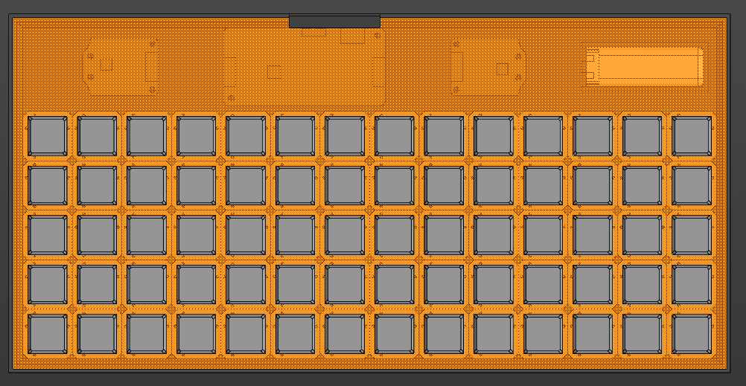
Рисунок Б.1 – Общий вид клавиатуры
На корпусе клавиатуры расположены клавиши с низкопрофильными механическими переключателями, разъём USB Type-C для зарядки и подключения к ПК, а также трёхпозиционный переключатель режима питания. (рисунок Б.2).
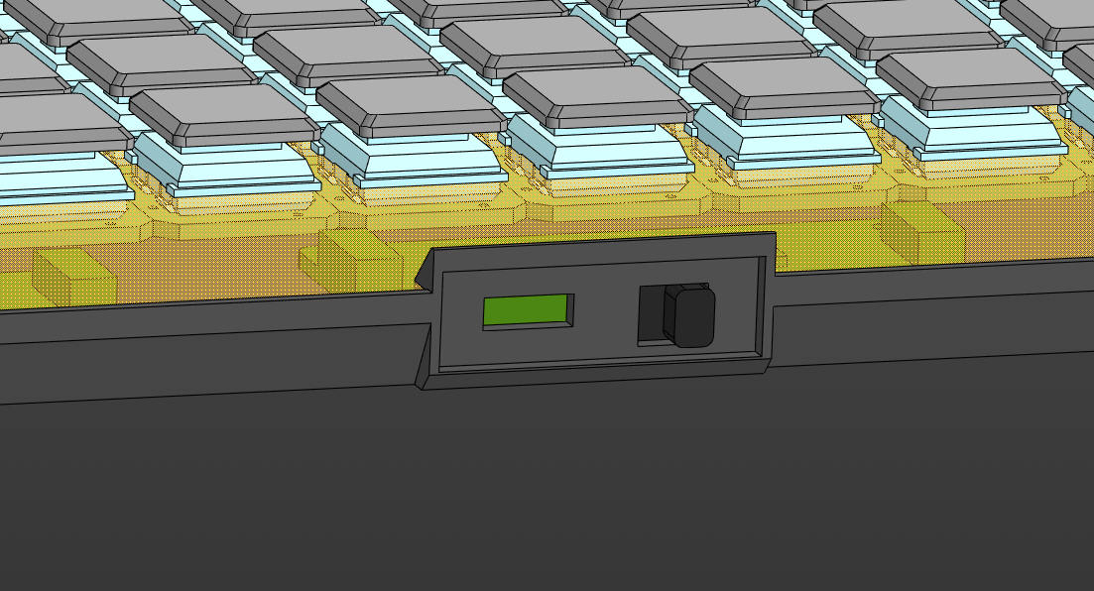
Рисунок Б.2 – Разъём USB Type-C на корпусе клавиатуры и трёхпозиционный переключатель режимов питания (Вид сбоку)

2 Использование устройства

2.1 Включение клавиатуры
Клавиатура включает трёхпозиционный переключатель питания, расположенный сбоку корпуса (см. рисунок Б.2). Он имеет следующие положения:
- левое положение – питание от аккумулятора (основной автономный режим);
- среднее положение – питание от аккумулятора, устройство включено (аналогично левому, используется как стандартный рабочий режим);
- правое положение – клавиатура работает только при подключении по USB, аккумулятор отключён от цепей питания. Это позволяет заряжать устройство без нагрузки на аккумулятор.
В любом из положений, при подключении кабеля USB Type-C, аккумулятор заряжается автоматически.

2.2 Подключение по USB
Для работы в режиме проводной связи и/или зарядки аккумулятора:
1) подключите клавиатуру к компьютеру с помощью комплектного кабеля USB Type-C;
2) установите переключатель в среднее или правое положение;
3) устройство автоматически определится системой как HID-клавиатура (не требует драйверов).

2.3 Подключение по Bluetooth
Для подключения по Bluetooth (BLE):
- переведите переключатель питания в левое или среднее положение;
- убедитесь, что клавиатура не подключена по USB;
- нажмите сочетание клавиш «Fn + B» для активации Bluetooth;
- найдите устройство в списке Bluetooth-устройств вашего компьютера и подключитесь;
- после успешного соединения клавиатура должна появиться в списке устройств.

2.4 Работа с клавиатурой
Клавиатура использует механические «low-profile» переключатели с возможностью горячей замены (hot-swap), что упрощает обслуживание и модификацию устройства.
Также предусмотрены поддержка многослойной раскладки (до 5 слоёв), переключаемой с помощью горячих клавиш и энергосберегающий режим (при отсутствии активности более 120 секунд устройство переходит в сон).

2.5 Зарядка аккумулятора
Клавиатура оснащена встроенным литий-полимерным аккумулятором, заряжающимся через USB. Процесс зарядки начинается автоматически при подключении к источнику питания. Проведена оценка автономности, при умеренном использовании клавиатура работает от 20 до 30 часов без подзарядки.

2.6 Техническое обслуживание
При эксплуатации необходимо соблюдать ряд правил:
- извлекайте и заменяйте переключатели только в выключенном состоянии устройства;
- не оставляйте клавиатуру полностью разряженной на длительное время;
- при необходимости сброса соединения Bluetooth удерживайте клавишу «Fn + Esc» в течение 5 секунд;
- устройство поставляется с базовой раскладкой, которую можно изменить с помощью конфигурационной утилиты через USB (по UART-протоколу);
- убедитесь, что обновление прошивки производится в режиме подключения по USB с переключателем в правом положении;
- не допускается использование клавиатуры в условиях высокой влажности и температуры.

